Лютий 2013
Завдання
Історія
9 клас
Качур І.В.
1. Кому належить відомий вислів: «Анархія – мати порядку»:
А Ф. Лассаль, Б М. Бакунін, В П.-Ж. Прудон, Г К. Маркс.
2. Народився в сім'ї політичного діяча. Отримав юридичну освіту в Англії. Розробив і втілював морально-філософські принципи ненасильницького опору владі. Про кого йде мова: А М. К. Ганді, Б Е. Сапата, В Сунь Ятсен, Г Реза Пехлеві.
3. У листопаді 1853 р. у Синопській бухті відбувся останній в історії морський бій парусного флоту. Хто у ньому керував російським флотом:
А О. Колчак, Б П. Врангель, В П. Нахімов, Г В. Корнілов.
4. Хто з композиторів уже в 14 років був обраний членом музичної академії у Болоньї:
А Й. С. Бах, Б Ф. Шуберт, В Л. ван Бетховен, Г В. А. Моцарт.
5. Цей архітектурний стиль набув поширення у наполеонівський період, зразком для нього стала велична архітектура імператорського Риму: А рококо, Б ампір, В бароко, Г класицизм.
6. За фрагментом історичного джерела впізнайте подію, назвіть її дату і місце:
«Зі втратою Москви не втрачена ще Росія. Першим своїм обов’язком ставлю собі зберегти армію, зблизитися з тими військами, які йдуть до неї на підкріплення, і самим відступленням Москви приготувати неминучу загибель неприятелю». .

7. Впізнайте особу:
1. Донька малоросійського генерал-губернатора. У 1843 р. познайомилася в Яготині з Т. Шевченком і покохала його. Допомагала поету, коли він опинився на засланні. Незважаючи на противагу життєвих прагнень, Т. Шевченко проніс симпатію до княжни через усе життя.
2. Козацький полковник, який в останні десятиліття 17 – поч. 18 ст. відродив Правобережну Гетьманщину і відстояв її у боротьбі з польською шляхтою. Про його героїчні вчинки ще за життя складали легенди, перекази, пісні, думи. Від поляків одержав характеристику: «той, хто хоче кинутися з мотикою на сонце».

ІІ. Розставте в хронологічному порядку виникнення в Україні перших об’єктів проІмисловості й транспорту:
А: цукровий завод (с. Трощин, Черкащина). Б: металургійний завод (Юзівка, Донбас). В: електростанція (Київ). Г: залізниця (Балта-Одеса). Д: доменна піч (Луганськ).
Завдання
10 клас
1. «Уся історія – ряд, безупинний, безперервний ряд повстань, війн, пожарищ, голоду, набігів, військових переворотів, інтриг, сварок, підкопування…». Хто так оцінив українську історію, закликаючи читати її з бромом: А М. Грушевський Б В. Винниченко, В М. Костомаров, Г В. Антонович.
2. Організатором і командиром 1-го полку Червоного козацтва у грудні 1917 був:
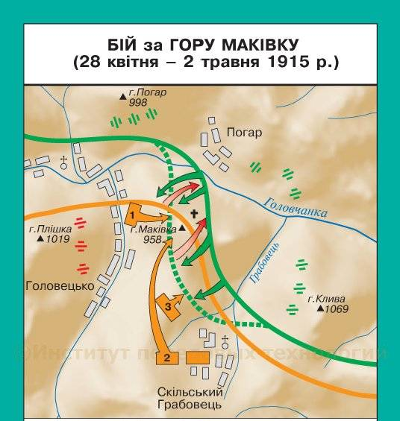
А Ю. Коцюбинський, Б Є. Коновалець, В В. Примаков, Г Г. Котовський.
3. Розв’яжіть хронологічне рівняння:
(рік появи «Самостійної України» М.Міхновського - рік закінчення війни Півдня з Північчю в США + кількість днів правління Наполеона Бонапарта у Франції в 1815 р.) х кількість пунктів у програмі післявоєнного влаштування світу В.Вільсона = Дата ? Подія ?
4. Перед вами схематичне зображення бою за гору Маківка. Опишіть цю подію за умовними знаками схеми і вкажіть військовий період, у процесі якого вона відбулася. Хто був учасником цієї битви, чим вона скінчилася?
5. За фрагментом історичного джерела впізнайте подію, назвіть її дату і місце «Миколі Другому. Славний Чорноморський флот, свято зберігаючи вірність своєму народові, вимагає від Вас, государю, негайного скликання Установчих зборів і перестає коритися Вашим міністрам»..
Відповідь. Телеграма царю 15.11.1905, лейтенант Петро Шмідт, з крейсера «Очаків».

6. Талановитий полководець і український патріот. Командував основною силою Української Армії – Запорозьким корпусом. Звинувачений у спробі державного перевороту, розстріляний влітку 1919 р. Багато впливових діячів просили С.Петлюру скасувати вирок, але Головний Отаман умив руки.
7. Впізнайте особу:
Посудомийка на заводі в Олександрівську, що стала переконаною анархо-терористкою. За теракти 1904–1905 рр. засуджена до смертної кари, заміненої довічною каторгою. Втекла із Сибіру в Японію, звідти перебралася в Америку, жила у Франції, Англії, Німеччині, Швейцарії. Вільно розмовляла на багатьох європейських мовах. Відзначалася непокірним норовистим характером. У 1917 р. повернулася в Україну, створила терористичну організацію «Чорна гвардія». Учасниця махновського руху. Повішена білими в Сімферополі в 1919 р
. 2. Популярний адвокат і оратор, котрий в момент краху монархії став зв’язуючою фігурою між ліберально-буржуазними і правосоціалістичними колами і деякий час символізував вільну демократичну Росію. Опинившись на гребені революційної хвилі, не зміг утримати владу і перетворився з політичного улюбленця в предмет презирства і ненависті всіх: і лівих, і правих.

8. Позначте на контурній карті союзні республіки, що входили до складу СРСР на кінець 1936 р. Напишіть республіки-засновники СРСР. Для зручності позначень складіть легенду карти.

